Тема : Решение задачи Коши для уравнения первого порядка

Предлагается решить задачу Коши для уравнения с параметром
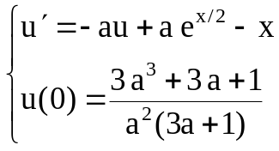 (1)
где 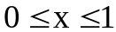 , a=1.64, -16.6.
На примере этой задачи, точное решение которой легко найти, сравнить качество (погрешность и время расчета) методов приближенного вычисления задачи Коши. Для практической оценки точности метода используется правило Рунге.

Требуется
1. Найти точное решение задачи (1).
- Вычислить приближенное решение 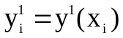задачи (1) в точках 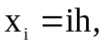 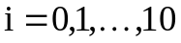, h=0.1 с точностью 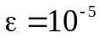, используя метод Эйлера
- Вычислить приближенное решение 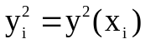 задачи (1) в точках 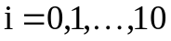,h=0.1 с точностью , используя метод Рунге- Кутта порядка не менее третьего.
- Сравнить используемые методы, вычислив соответствующие погрешности 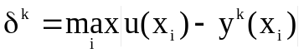 , k=1,2 и количество вычислений правых частей задачи (1), необходимых для получения заданной точности.
При выполнении задания можно использовать любой язык программирования. Очень удобен для выполнения заданий математический пакет Maple.

